15 | Evidencias, fuentes y presentación
  - Proyecto PulseLab 2.0 · Entrega 2 · Revisión 1.5 · 31 de octubre de 2026
Relacionado: ficha de control e índice del expediente, orígenes de precios y supuestos, distinción dato/supuesto/resultado, declaración de IA, checklist 01–16 y referencias APA 7.
Documento de apoyo separado a partir del documento integrado maestro. Los anexos de cálculo y seguimiento permanecen en Planeacion_costos_cronograma_PulseLab.xlsx.

15. Evidencias, fuentes, control de presentación y uso de IA

15.1 Ficha de Identificación, Índice del Expediente, Enlaces y Fuentes de Supuestos
Atributo de Control del Expediente | Especificación y Localización Verificable
Proyecto, Entrega y Versión | Proyecto PulseLab 2.0 — Segunda Entrega · expediente consolidado al 30 de octubre de 2026 (criterios 01–05 y 08 revisión 0.8; criterios 07 y 11 revisión 0.7; criterio 09 revisión 0.6; criterio 10 revisión 0.5; criterios 12 y 15 revisión 1.5; criterios 13, 14 y 16 revisión 1.4). Concuerda en esfuerzo (`160 h`), presupuesto (`$16,000 MXN` mano de obra / `$21,750 MXN` base / `$23,925 MXN` con reserva) y códigos EDT (`1.1` a `1.5.3.2`) en todos sus archivos.
Integrantes del Equipo y Roles | 1) Sebastián Vázquez Hernández — Coordinación de Proyecto y Enlace Documental (53.0 h);  2) Ervin Axel Rocha Mireles — Líder Técnico, Arquitectura SQL y Seguridad en Supabase (56.5 h);  3) Gael Zair Limón Rodríguez — Responsable de QA, Pruebas y Estructuración de Contenido Clínico (50.5 h). Total = 160.0 h, con tope de 10 h/semana por persona (2 h/día) y capacidad de 94.0 h en 47 días hábiles.  Cliente y Experta Clínica: Mtra. Mariely Acosta Álvarez · Evaluador Académico: Docente de la asignatura (UAA).
Índice del Expediente y Anexos Editables | • Expediente en carpeta única: 16 documentos separados por criterio (01–16), índice 00, libro `06_Plan_de_costos_presupuesto_y_estimaciones.xlsx`, libro de apoyo `Planeacion_costos_cronograma_PulseLab.xlsx` y diagrama `EDT_PulseLab.png`. Los dos libros son copias idénticas. / • Hojas del libro (21): `Resumen`, `Actividades`, `Costos`, `Trazabilidad`, `Gantt_dias`, `Costo_semanal`, `Fechas_provisionales` (archivo analítico), `Costos_periodo`, `Conteo_PF`, `COCOMO_Basico`, `COCOMO_II`, `PF_LDC_COCOMO`, `Supuestos`, `Red_CPM`, `EDT_Diccionario`, `Costeo_actividades`, `Gantt_semanal`, `Capacidad_equipo`, `Avance_migracion`, `Avance_2do_parcial` y `Corte_30oct` (referencia vigente de ventanas/evidencias). / • Repositorio: `https://github.com/SVH127/pulselab` (ramas `main` y `migracion-supabase`). Los 16 criterios se conservan en archivos individuales y también están reunidos en Documento_integrado_PulseLab_Entrega2.docx.  • 16 Documentos Modulares por Criterio: Archivos `01_Corrección_y_continuidad_de_la_primera_entrega.docx` al `16_Habilidades_blandas_de_comunicación_escrita.docx`.  • Anexo editable de cálculos: Planeacion_costos_cronograma_PulseLab.xlsx, espejo del archivo 06, con las 21 hojas indicadas arriba y fórmulas editables. Las pestañas Fechas_provisionales, Costos_periodo y Capacidad_equipo conservan el CPM analítico previo; Corte_30oct es la referencia de fechas estimadas y evidencia al corte.  • Anexo Visual: Diagrama jerárquico `EDT DE PULSELAB 2.0`.  • Enlace Técnico Accesible: Repositorio público en GitHub `https://github.com/SVH127/pulselab` (ramas `main` y `migracion-supabase`).
Fuentes de Precios, Tarifas, Productividad y Reglas | • Tarifa interna de mano de obra ($100 MXN/h): Tarifa académica de referencia tomada del archivo fuente *Cálculo de Costos* de la Entrega 1 (`160 h × $100 MXN/h = $16,000 MXN`).  • Costos indirectos y materiales ($5,750 MXN): Amortización académica de 3 equipos de cómputo ($3,750 MXN en semanas 1, 5 y 10), conectividad/energía ($120 MXN/sem × 10 semanas = $1,200 MXN) y papelería/insumos del piloto ($800 MXN en Semana 8).  • Precios de referencia (no gasto incurrido), consultados el 28-oct-2026: Supabase Pro $25 USD/mes; Free $0 USD/mes, 500 MB de base de datos y 50,000 MAU. El plan Free puede pausar proyectos tras una semana de inactividad. Fuentes oficiales: https://supabase.com/pricing y https://supabase.com/docs/guides/platform/billing-on-supabase. Firebase Hosting incluye cuotas sin costo y aplica cargos al excederlas: https://firebase.google.com/docs/hosting/usage-quotas-pricing. Verificar precios y límites antes de contratar o desplegar.  • Reglas de conteo y productividad (Plan 06): Reglas de conteo de líneas de código físicas/lógicas según Park (1992, CMU/SEI-92-TR-020) y constantes de esfuerzo nominal y factores de escala según el manual *COCOMO II.2000* (Boehm et al., 2000).

15.2 Clasificación Epistemológica: Distinción entre Dato, Supuesto/Estimación y Resultado Simulado
Categoría Epistemológica | Elementos y Archivos en el Expediente | Nivel de Evidencia y Regla de Interpretación
1) Evidencias Documentales e Históricas Verificadas (Datos Base) | Primera Entrega PDF (07-sep-2026), repositorio prototipo GitHub (`SVH127/pulselab`), diagrama `EDT DE PULSELAB 2.0` y tablas fuente de PERT/CPM y costos. Fuente de precios y cuotas de Firebase Hosting: Google Firebase, https://firebase.google.com/docs/hosting/usage-quotas-pricing (consulta: 28-oct-2026). | Artefactos existentes y auditables directamente en la entrega. Constituyen los hechos históricos de partida del proyecto.
2) Avances Técnicos Reportados en Desarrollo (Corte: 22-oct-2026) | Auditoría React/Firestore, migraciones SQL para 5 tablas PostgreSQL, políticas RLS, despliegue con semillas en `pulselab-dev` y adaptador `VITE_SUPABASE_*` (`Reporte_Avances_Migracion_PulseLab_Supabase.md`). | Implementación técnica real en la rama `migracion-supabase` y entorno `pulselab-dev`. Se distingue de la puesta en producción final, la cual requiere cerrar las pruebas integradas de las actividades `M, N, O, P`.
3) Estimaciones Analíticas y Supuestos de Planeación | Duración CPM de 47 días hábiles (10 semanas), esfuerzo de 160 h, presupuesto base de $21,750 MXN ($23,925 MXN con reserva del 10%), ejercicios comparativos PF/LDC/COCOMO II y puntajes ordinales `P × I` de riesgos. | Cálculos paramétricos y ascendentes reproducibles mediante fórmulas en Excel. Representan la línea base de control v1.0 y no se confunden con gastos reales erogados ni mediciones finales.
4) Datos Clínicos Ficticios / Simulados y Resultados Programados del Piloto | Banco de 10 casos clínicos de pacientes adultos 100% ficticios (`1.5.2.1`, prueba `CP-04`) y metas del protocolo de piloto (`1.5.2.2`, prueba `CP-05`: muestra `n >= 10` estudiantes, finalización `>= 80%`, satisfacción Likert `>= 4.0/5.0`). | Los casos clínicos son escenarios educativos simulados sin datos de pacientes reales. Los checklists firmados por la experta (CP-04) y las encuestas del piloto con muestra n >= 10 estudiantes (CP-05) corresponden a la ejecución de las Semanas 2 a 8 y no se presentan como resultados ya ocurridos.
3) Estado del segundo parcial (octubre 2026; día no indicado) | Reporte de despliegue: Firebase Hosting `virtual-beat-91e9e`, Firebase Authentication y Supabase/PostgreSQL en cinco tablas; equipo confirma `pulselab-dev` como producción. Funciones principales reportadas operativas. | Avance reportado y capturas integradas: app, Firebase Hosting, esquema/pruebas, sincronización y Table Editor. Se confirman conteos de migración y release; no hay horas/costos reales ni fecha del log de sincronización.

15.3 Declaración de Uso Ético, Atribuido y Validado de Inteligencia Artificial
• Herramientas utilizadas: OpenAI ChatGPT/Codex para apoyo editorial, revisión de coherencia entre archivos y corrección documental y de la hoja de cálculo. / • Validación pendiente del equipo: cotejar cifras, fórmulas, requisitos, fuentes y versiones antes de presentar; la edición asistida no equivale a aprobación de los integrantes ni de la cliente. / • Límites: no se generaron resultados de pruebas ni del piloto; la IA no sustituye la autoría ni la responsabilidad del equipo y no valida contenido clínico, cuya revisión corresponde a la experta clínica, Mtra. Mariely Acosta Álvarez.

15.4 Checklist de Avance de los 16 Criterios de la Rúbrica (Entrega 2)
Los 16 criterios se documentan por archivo y se actualizan al corte del 30-oct-2026. Se anexan nueve capturas de aplicación, Firebase, esquema/pruebas, sincronización, Table Editor, código, resultado de importación, esquema público y plan/estado Supabase. Respaldan avances técnicos, no aceptación completa. Revisión de diez casos, piloto, prueba RLS por rol en producción y restauración siguen pendientes.
Criterio de la Rúbrica | Estado Documental Entrega 2 | Ubicación Exacta en el Expediente y Excel Maestro | Acción Operativa / Evidencia de Ejecución para Cierre Final
01 Primera entrega (Corrección y continuidad) | C (Completo) | Archivo 01_Corrección_y_continuidad_de_la_primera_entrega.docx y bitácora. | Conservar trazabilidad histórica en informe de cierre (1.5.3.2) y atender retroalimentación docente.
02 Alcance (Plan de gestión del alcance) | C (Completo) | Archivo 02_Plan_de_gestión_del_alcance.docx, Sección 2 y procedimiento SCC-XX. | Aplicar control de cambios formal ante solicitudes en Semanas 3 a 8.
03 Requisitos (Gestión y trazabilidad) | C (Completo) | Archivo 03_Gestión_y_trazabilidad_de_requisitos.docx y hoja Trazabilidad. | Actualizar verificación conforme se aprueben los casos de prueba CP-01 a CP-05.
04 EDT (Paquetes de trabajo) | C (Completo) | Archivo 04_EDT_y_definición_de_paquetes_de_trabajo.docx, EDT_PulseLab.png y EDT_Diccionario. | Confirmar Definición de Terminado en los 22 paquetes (1.1.1.1 a 1.5.3.2).
05 Tiempo (Cronograma y ruta crítica) | C (Completo) | Archivo 05_Plan_de_tiempos_cronograma_y_ruta_crítica.docx y hojas Actividades, Gantt y Red_CPM. | Registrar avance semanal sobre actividades de ruta crítica (A–P).
06 Costos (Presupuesto y estimaciones) | C (Completo) | Archivo 06_Plan_de_costos_presupuesto_y_estimaciones.xlsx y hojas Costos, Costeo_actividades, Conteo_PF y COCOMO. | Controlar consumo de 160 h ($16,000 MXN) y reserva ($2,175 MXN).
07 Calidad (Plan de gestión de calidad) | C (Completo) | Archivo 07_Plan_de_gestión_de_calidad.docx (CP-01 a CP-05, métricas y Costo de Calidad de 56 h integradas: 6 h prevención + 34 h evaluación + 12 h fallas internas + 4 h fallas externas). | Anexar logs CP-01 (RLS), pruebas CP-02 (CRUD SQL) y CP-03 (simulador/CSV), checklists firmados CP-04 (10 casos adultos) y acta de piloto CP-05 (muestra n >= 10 estudiantes).
08 Mejora (Plan de mejora de procesos) | C (Completo) | Archivo 08_Plan_de_mejora_de_procesos.docx, Ishikawa-Pareto, PHVA y sección 8.9. | Medir línea base en Lote 1 (Semana 2) y verificar meta ≥ 90% aceptación.
09 Recursos (Recursos humanos y RACI) | C (Completo) | Archivo 09_Plan_de_recursos_humanos.docx, RACI y hoja Capacidad_equipo (160.0 h: 53.0 h Sebastián Vázquez Hernández, 56.5 h Ervin Axel Rocha Mireles y 50.5 h Gael Zair Limón Rodríguez; tope de 10 h/semana por persona, 2 h/día). | Impartir capacitación técnica y aplicar matriz de suplencia si hay ausencia.
10 Comunicaciones (Plan de comunicaciones) | C (Completo) | Archivo 10_Plan_de_comunicaciones.docx, matriz COM-01 a COM-07 y regla Silencio != Autorización. | Resguardar minutas firmadas (MIN-SEM-XX) y acuses de lotes.
11 Riesgos (Plan y registro de riesgos) | C (Completo) | Archivo 11_Plan_y_registro_de_riesgos.docx, 7 amenazas (RI-01 a RI-07) y 2 oportunidades (OP-01 y OP-02). | Vigilar disparadores de RI-01 a RI-07 en reunión semanal, aprovechar OP-01/OP-02 y activar contingencias si es necesario.
12 Adquisiciones (Plan de adquisiciones) | C (Completo) | Archivo 12_Plan_de_adquisiciones.docx, suficiencia Free Tier y borrado seguro. | Mantener actividad cada 48 h en Supabase Free y borrado seguro al cierre.
13 SOW (Declaración del trabajo) | C (Completo) | Archivo 13_Declaración_del_trabajo_del_proyecto.docx (SOW-PULSELAB-v1.0 y aceptación). | Recabar firmas de aceptación operativa y clínica de la cliente/experta.
14 Integración (Integración de la planeación) | C (Completo) | Archivo 14_Integración_de_la_planeación.docx, matriz, ejemplo SC-HIP-01 y cortes 14A/14B. | Anexar evidencias de cierre de actividades H, I, M, N, O, P tras el piloto.
15 Evidencias (Fuentes, IA y presentación) | C (Completo) | Archivo 15_Evidencias_fuentes_y_presentación.docx, declaración IA, APA 7 y 9 evidencias. | Incluir capturas, scripts y resultados reproducibles disponibles en carpeta raíz.
16 Escritura (Comunicación escrita) | C (Completo) | Archivo 16_Habilidades_blandas_de_comunicación_escrita.docx, glosario y tabla Antes/Después. | Aplicar idéntico estándar editorial en manuales e informe de cierre (1.5.3.2).

15.5 Referencias Académicas, Normativas y Técnicas (Formato APA 7)
• Boehm, B. W., Abts, C., Brown, A. W., Chulani, S., Clark, B. K., Horowitz, E., Madachy, R., Reifer, D. J., & Steece, B. (2000). *Software Cost Estimation with COCOMO II*. Prentice Hall / USC Center for Software Engineering.
• Park, R. E. (1992). *Software Size Measurement: A Framework for Counting Source Statements* (Reporte Técnico CMU/SEI-92-TR-020). Software Engineering Institute, Carnegie Mellon University.
• Project Management Institute. (2017). *Guía de los fundamentos para la dirección de proyectos (Guía del PMBOK)* (6.ª ed.). PMI.
Supabase Inc. (2026). Documentación oficial de PostgreSQL, RLS y planes: https://supabase.com/docs y https://supabase.com/pricing. Facturación y cuotas: https://supabase.com/docs/guides/platform/billing-on-supabase. Consulta: 28-oct-2026.
• Universidad Autónoma de Aguascalientes [UAA]. (2026). *Lineamientos y Rúbrica de Evaluación de la Entrega 2 — Gestión de Proyectos (`RubricaGP_Entrega2_2026.xlsx`)*. Departamento de Sistemas de Información, Centro de Ciencias Básicas.

15.6 Fuentes Internas y Artefactos del Proyecto PulseLab 2.0
1. Equipo PulseLab (Vázquez Hernández, S., Rocha Mireles, E. A., & Limón Rodríguez, G. Z.). (7 de septiembre de 2026). *Proyecto Final – Primera Entrega: Fundamentación, alcance inicial, tabla PERT/CPM y cálculo de costos de PulseLab* [Documento interno PDF]. Universidad Autónoma de Aguascalientes.
2. Equipo PulseLab. (2026). *Repositorio oficial del proyecto PulseLab (ramas `main` y `migracion-supabase`)* [Software y scripts SQL]. GitHub. https://github.com/SVH127/pulselab
3. Equipo PulseLab. (28 de octubre de 2026). *Libro maestro de planeación: `Planeacion_costos_cronograma_PulseLab.xlsx`* [Anexo editable de cálculo y seguimiento].
4. Equipo PulseLab. (2026). *Diagrama visual oficial: `EDT DE PULSELAB 2.0`* (Desglose jerárquico de entregables `1.1` a `1.5.3.2`).
5. Equipo PulseLab. (22 de octubre de 2026). *Reporte técnico de avances: Migración de PulseLab a PostgreSQL / Supabase (`Reporte_Avances_Migracion_PulseLab_Supabase.md`)* [Reporte técnico del entorno `pulselab-dev`].

Fuentes nuevas y evidencias integradas al 30-oct-2026
Equipo PulseLab. (octubre de 2026; día no especificado). Reporte de diagnóstico y despliegue del segundo parcial. URL: https://virtual-beat-91e9e.web.app. Cotejado con capturas de Firebase Hosting (release 28-oct-2026, 4:45 p. m.), Supabase, pruebas locales y sincronización. El proyecto figura Free y Healthy; el tablero muestra No migrations y No backups. Los diez casos esperan revisión docente; no se ejecutó el piloto según evidencia disponible.

Anexo fotográfico de evidencia técnica
Capturas recibidas del equipo e incorporadas al expediente al 30-oct-2026. Cada imagen acredita solo lo visible; no se infieren fechas que no aparecen.

Evidencia 01
Aplicación: vista de banco con casos publicados y un borrador. No inferir el conteo global vigente.
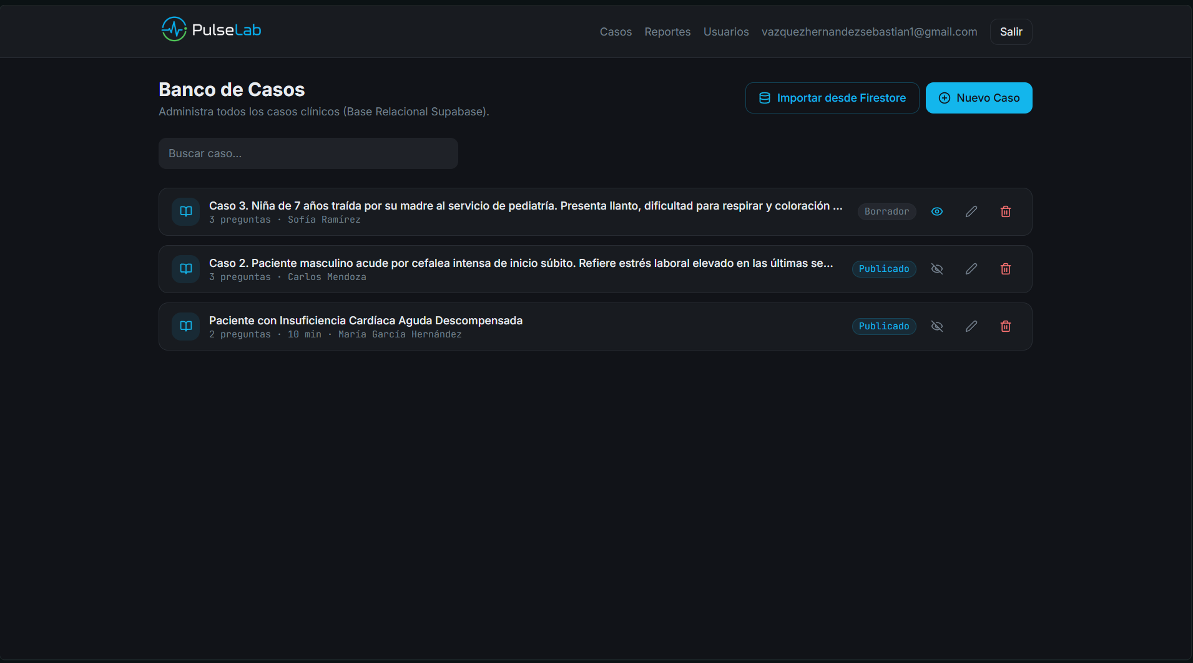

Evidencia 02
Firebase Hosting: release vigente mostrado 28/10/2026 a las 4:45 p. m.; dominio virtual-beat-91e9e.web.app.
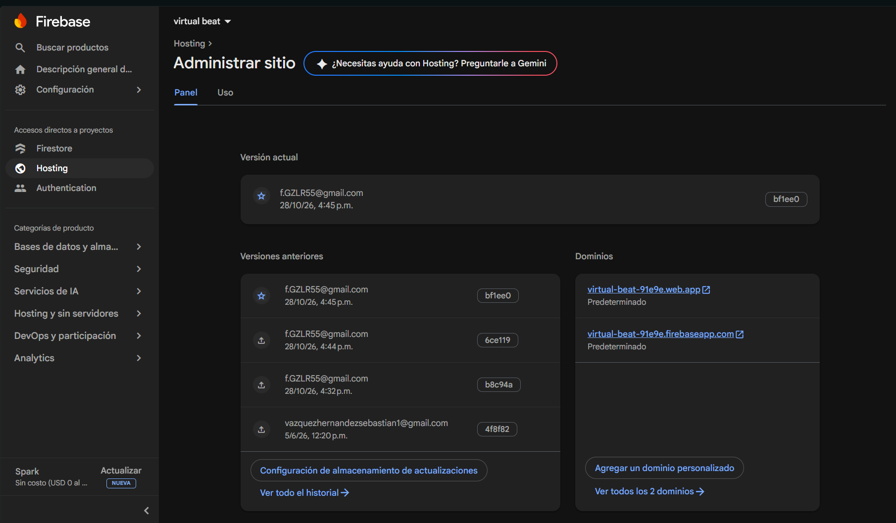

Evidencia 03
PostgreSQL local: cinco tablas, RLS habilitado y cinco pruebas de integridad/consultas aprobadas.
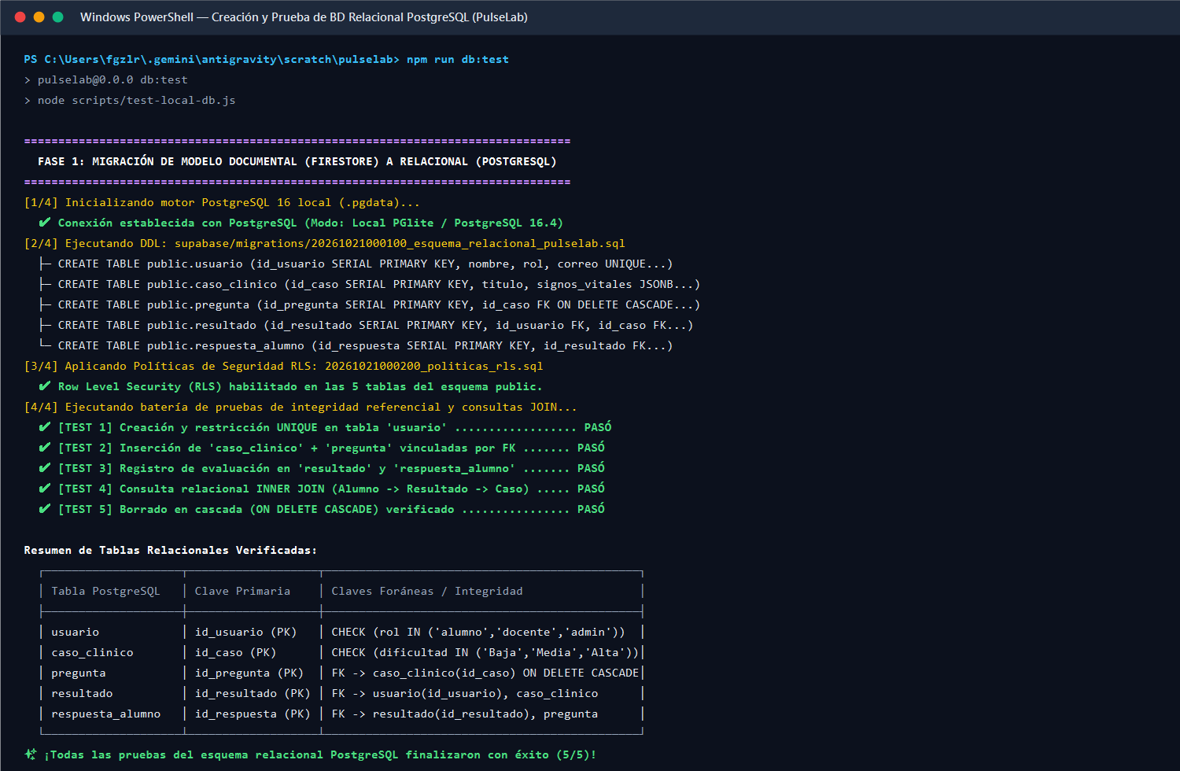

Evidencia 04
Scripts: migraciones aplicadas y sincronización sin errores; 15 usuarios, 6 casos, 13 preguntas, 19 resultados y 32 respuestas.
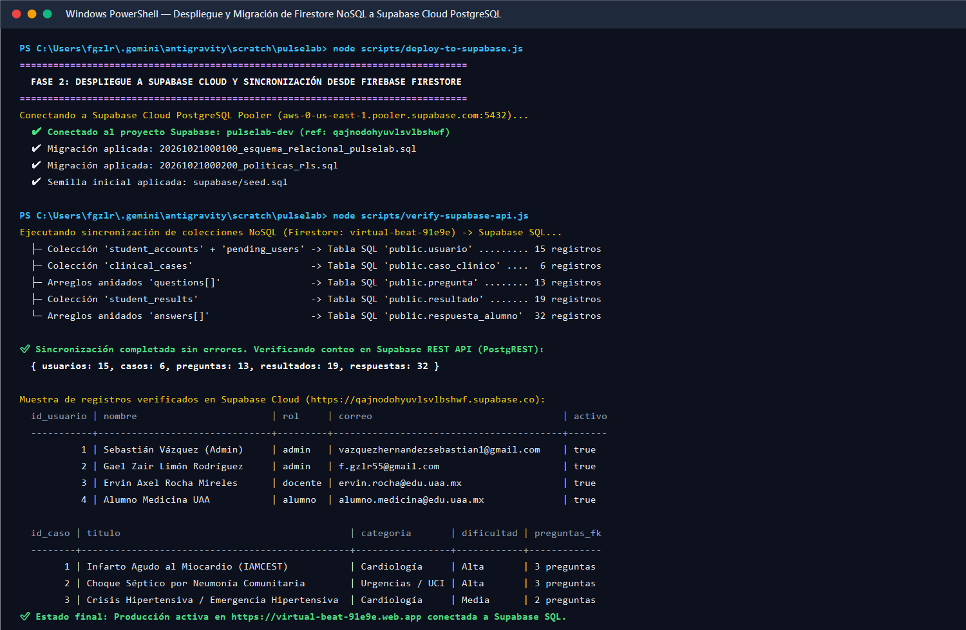

Evidencia 05
Table Editor: cinco tablas y conteos migrados; PostgreSQL 15, us-east-1, RLS Enabled.
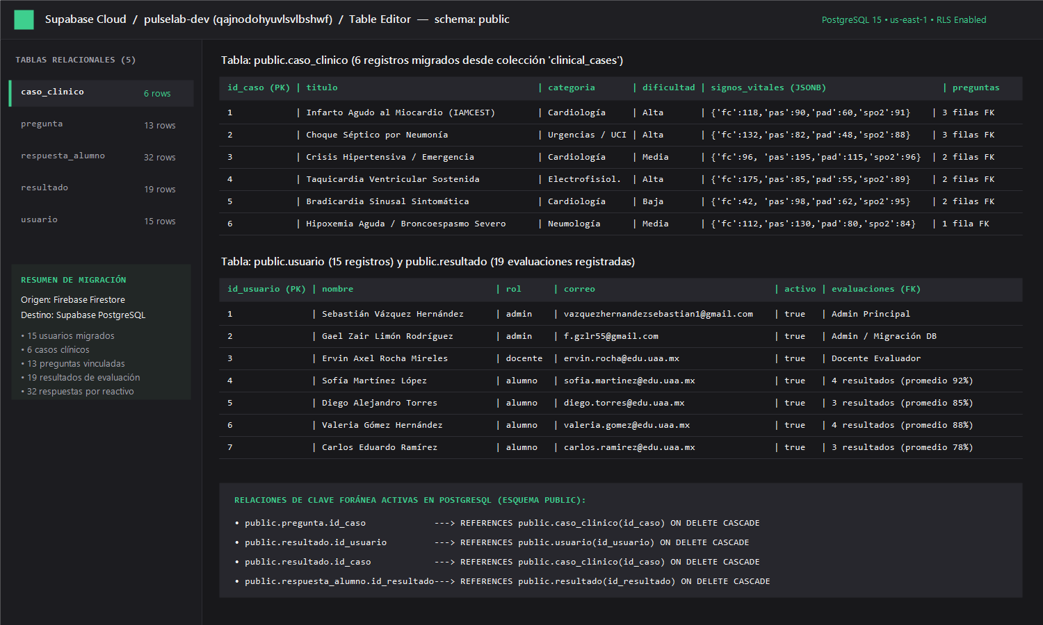

Evidencia 06
Código de interfaz y lógica de sincronización de Firestore a Supabase.
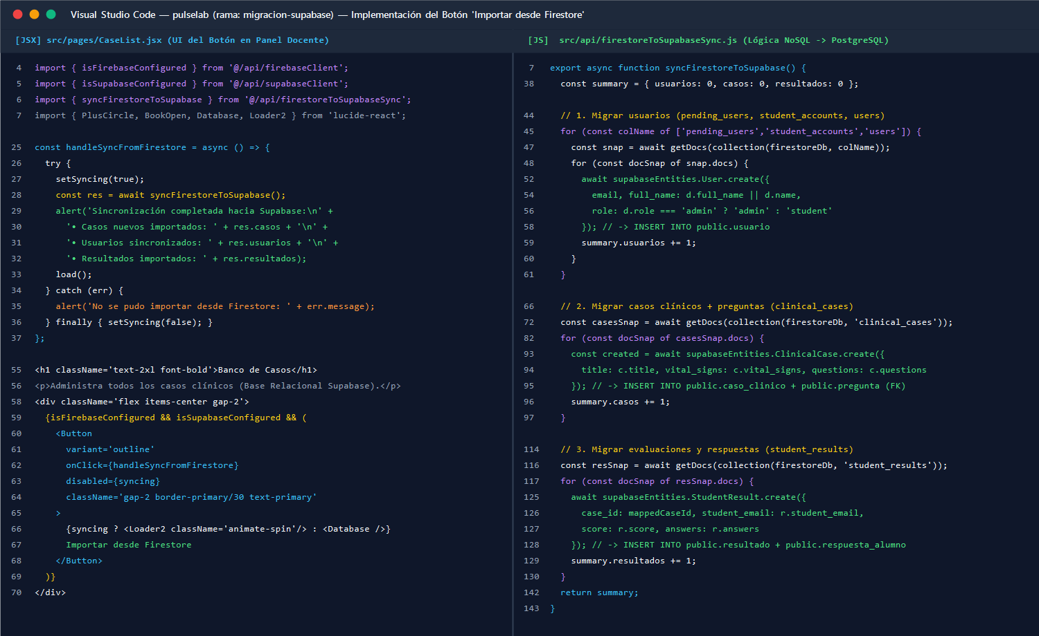

Evidencia 07
App: importación completada con 6 casos, 15 usuarios y 19 resultados.
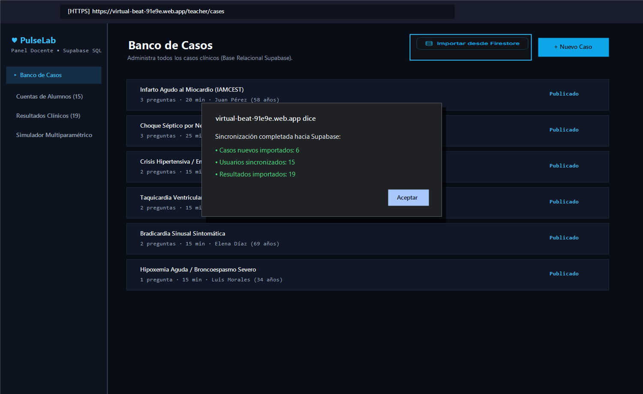

Evidencia 08
Diagrama relacional público con usuario, caso_clinico, pregunta, resultado y respuesta_alumno.
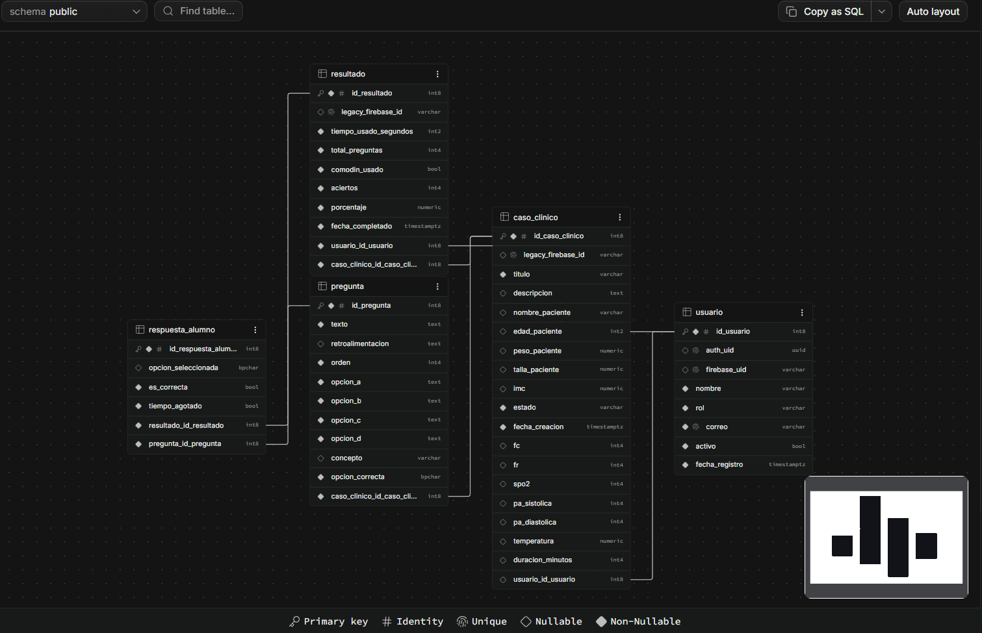

Evidencia 09
Consola: organización Free, pulselab-dev producción/Healthy, Nano, PostgreSQL 15, us-east-1; tablero indica No migrations y No backups.


